Il 15 aprile termina l’obbligo di montare pneumatici invernali.
eBay presenta i risultati di una ricerca di mercato commissionata a IPSOS
e dedicata al comportamento di acquisto degli Italiani in fatto di pneumatici auto.

SONO GIÀ OLTRE 13 MILIONI GLI ITALIANI*
CHE HANNO ACQUISTATO PNEUMATICI AUTO ONLINE.
UNA TENDENZA IN COSTANTE AUMENTO COME CONFERMA EBAY
CHE REGISTRA 17 TRENI DI GOMME VENDUTI ALL’ORA.

Sempre più web shopper Italiani si affidano alla rete anche per gli pneumatici auto, individuando importanti vantaggi economici con un risparmio fino al 70% rispetto al prezzo offline.

Un trend che determina un’evoluzione anche nei comportamenti dei professionisti dei canali tradizionali. Mediamente, il 92% di chi acquista pneumatici online ha dichiarato di non aver avuto nessuna difficoltà a trovare un gommista disponibile per il montaggio: segno di come l’online incontri l’offline.

Il 15 Aprile termina l’obbligo di montare pneumatici invernali ed eBay ha colto l’occasione per fare il punto su un comportamento d’acquisto che sta prendendo sempre più piede tra i consumatori Italiani e che sta imponendo al settore alcune riflessioni: l’acquisto online degli pneumatici. Una tendenza confermata anche dai volumi di vendita di eBay.it che registra 17 treni di gomme venduti all’ora.

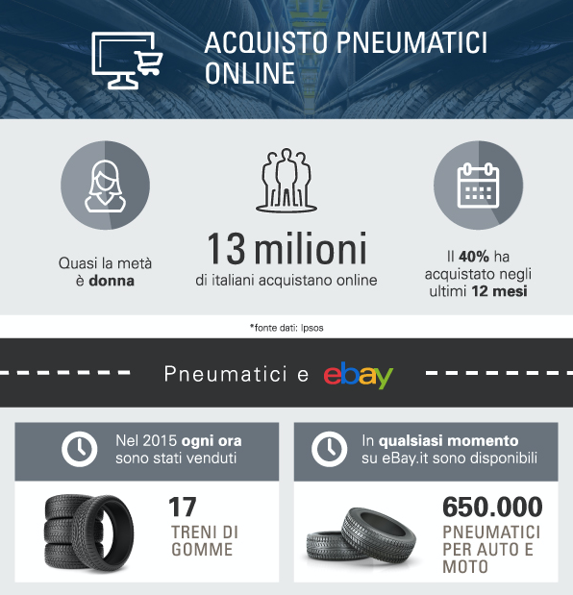
Dalla ricerca IPSOS commissionata da eBay emerge come oltre 13 milioni di Italiani* abbiano già acquistato online gli pneumatici e, di questi, il 40% lo abbia fatto nel corso degli ultimi 12 mesi. Interessante è soffermarsi inoltre sulla distinzione di genere: degli oltre 13 milioni, quasi la metà è donna. Informazione che testimonia come continui a crescere l’autonomia del “gentil sesso” anche in un settore tecnico che, in passato, era quasi esclusivamente ad appannaggio maschile.

Il 45% degli automobilisti che acquistano online coinvolti nella ricerca ha poi dichiarato di alternare pneumatici estivi e invernali. Sono quindi oltre 10 milioni gli web shopper Italiani che, ad ogni nuova stagione, affrontano la questione del cambio gomme. Una consuetudine maggiore nel Nord Italia rispetto agli abitanti delle isole che invece sono più usi a scegliere le all season.

Quali sono le ragioni principali che spingono ad acquistare online gli pneumatici? Su tutti, l’aspetto economico, definito dal 67% degli intervistati come il motivo primario. Si rileva poi la possibilità di confrontare informazioni e prezzi differenti (49% dei rispondenti) e l’immediatezza e la comodità dell’acquisto poiché la rete permette di risparmiare tempo evitando di dover andare in giro per negozi (come dichiara il 54% degli intervistati).

Dalla ricerca emerge con chiarezza un netto vantaggio economico. La quasi totalità degli intervistati ha dichiarato di riscontrare un risparmio fino al 50% rispetto al prezzo offline. C’è poi un 3% che dichiara di aver risparmiato addirittura fino al 70%.

Domenico Carofiglio titolare di F1 Tyres Performance, presente dal 2007 con un negozio su eBay specializzato in pneumatici e cerchi in lega per auto e moto, è un testimone diretto e autorevole di come l’acquisto online si stia consolidando sempre di più: “Fin da subito la mia attività su eBay è stata un successo e oggi rappresenta il 60% di tutto il mio business.” Spiega Domenico che continua: “Punto molto sull’eCommerce, la sua immediatezza è un fattore determinante. Nel nostro negozio eBay sono disponibili 12 mila prodotti e gestiamo circa 25 ordini al giorno. Nei periodi di picco, che in questo settore vanno da maggio a luglio e da settembre a gennaio, arriviamo anche a gestirne fino a 50 al giorno”.

Se si parla di pneumatici e cambio gomme, diviene naturale affrontare anche l’argomento del montaggio. Solo 3 persone su 10 di chi ha acquistato pneumatici online provvede da solo al montaggio, una propensione più diffusa al Sud, mentre nelle Isole e al Nord ricorrono maggiormente ai professionisti. Rimane quindi insostituibile la figura del gommista.
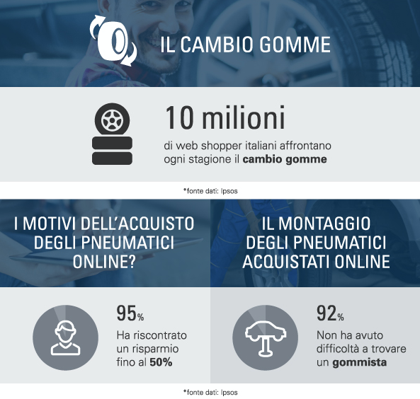
La convinzione che se si acquistano gli pneumatici online sarà poi più complesso trovare un gommista disponibile a montarli si rivela un falso mito: i risultati evidenziano come mediamente il 92% degli intervistati abbia affermato di non aver avuto alcuna difficoltà a trovare un gommista, in qualunque area geografica Italiana.

L’esplosione dell’eCommerce e il consolidarsi di questo nuovo comportamenti d’acquisto ha imposto ai professionisti maggiore flessibilità per rispondere alle esigenze dei loro clienti. Attraverso un approfondimento dedicato, eBay ha voluto comprendere meglio anche il punto di vista degli specialisti del settore.

Negli ultimi 12 mesi, ben l’86% dei gommisti italiani ha affermato di aver montato pneumatici che i clienti avevano acquistato altrove, con un costo medio per il montaggio di 11.65 euro a pneumatico. Cresce inoltre anche tra loro, la scelta della rete come luogo di acquisto per i pneumatici da proporre ai clienti. Il 29% dei gommisti intervistati ha infatti dichiarato di averli comprati online. Conferma ulteriore di come i confini tra online e offline siano sempre più fluidi.

Con un’offerta di oltre 650.000 pneumatici, sia per auto che per moto, disponibili sul sito italiano, eBay ha voluto rispondere alle esigenze di tutti coloro che sempre più decidono di acquistare gli pneumatici online. Nella sezione appositamente dedicata Pneumatici e Cerchi Auto, l’utente viene guidato nella fase della ricerca del corretto modello da acquistare attraverso banner educational che aiutano la scelta.

Informazioni su eBay
eBay (NASDAQ: EBAY) è, nel mondo, il mercato più dinamico che permette di concludere grandi affari e scoprire una selezione unica di prodotti. eBay connette milioni di venditori e acquirenti in tutto il mondo, creando per le persone innumerevoli opportunità attraverso il Connected Commerce. La nostra visione è quella di vedere eBay come il luogo per eccellenza dove fare acquisti perché la nostra offerta di prodotti, supportata da una piattaforma di vendita semplice e redditizia, è la più completa e la più rilevante. Siamo dei partner e mai dei concorrenti per i nostri venditori; creiamo rapporti più solidi tra venditori e acquirenti attraverso esperienze di prodotto veloci, sicure e su qualsiasi dispositivo mobile. Oggi, mentre celebriamo il nostro 20esimo anniversario, siamo entusiasti di mettere in contatto venditori e acquirenti esattamente come lo eravamo quando abbiamo fondato l’azienda nel 1995. Per ulteriori informazioni, consultate ebayinc.com.

AD MIRABILIA Ufficio Stampa Consumer per eBay.it
Vittoria Valle e Erika Demartis - tel. +39 02 438219.1 - ebay@admirabilia.it
eBay.it - Iryna Pavlova – ipavlova@ebay.com – + 39 02 0069.5369

